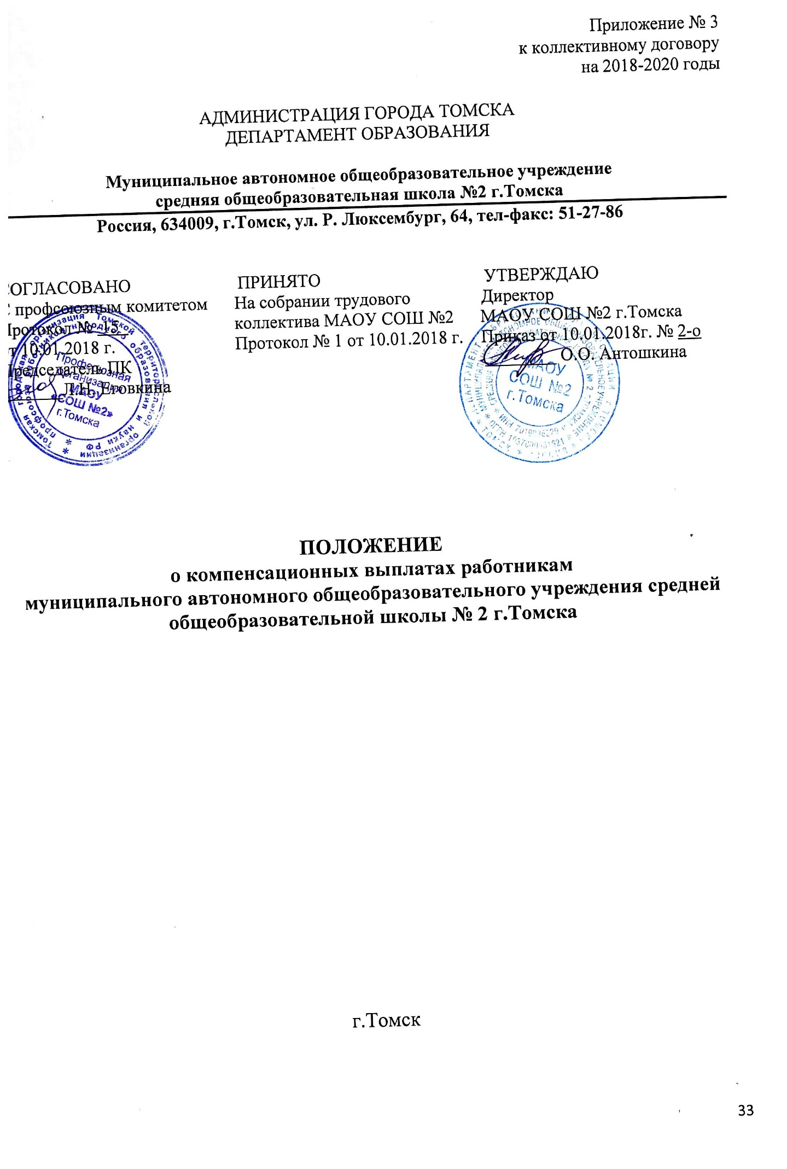
- ОБЩИЕ ПОЛОЖЕНИЯ
1.1. Настоящее Положение о компенсационных выплатах работникам МАОУ СОШ № 2 г. Томска (далее - Положение) является локальным актом образовательного учреждения (далее ОУ), регулирующим порядок, условия и размер компенсационных выплат оплаты труда работников, устанавливая условия и размер компенсационных выплат.
1.2. Положение разработано в соответствии:
- Трудовым кодексом Российской Федерации;
- Федеральным законом от 29.12.2012 № 273-ФЗ «Об образовании в Российской Федерации»;
- Законом Томской области от 12.08.2013 № 149-03 «Об образовании в Томской области»;
- Региональным соглашением о минимальной заработной плате в Томской области от 14.05.2014;
- Постановлением Администрации Томской области от 17.08.2009 № 137а
«Об утверждении Положения о системе оплаты труда работников областных государственных учреждений, находящихся в ведении Департамента общего образования Томской области, и о внесении изменений в постановление Администрации Томской области от 27.04.2009 № 80а»;
- Постановлением администрации Города Томска от 30.09.2009 № 933 «Об утверждении Положения о системе оплаты труда работников муниципальных образовательных учреждений, в отношении которых функции и полномочия учредителя выполняет департамент образования администрации Города Томска»;
- Иными нормативными правовыми актами Российской Федерации, Томской области, муниципальными правовыми актами города Томска, регулирующими вопросы оплаты труда.
1.3. Условия оплаты труда работника, включая выплаты компенсационного характера, являются обязательными для включения в трудовой договор.
1.4. Выплаты компенсационного характера работников, занятых по совместительству, а также на условиях неполного рабочего дня или неполной рабочей недели, производится пропорционально отработанному времени, либо в зависимости от выполненного объема работ. Определение размеров по основной должности, а также по должности, занимаемой в порядке совместительства, производится раздельно по каждой из должностей.
1.5. Компенсационные выплаты работникам ОУ могут быть сняты приказом директора:
- при добровольном отказе работника выполнять работу, определенную установленной компенсационной выплатой;
- за невыполнение работы, установленной компенсационной выплатой.

- ВЫПЛАТЫ КОМПЕНСАЦИОННОГО ХАРАКТЕРА
2.1. Работникам ОУ устанавливаются следующие компенсационные выплаты:
№ | Показатели | Размер выплат
2.1.1. | за работу в местностях с особыми климатическими условиями (районный коэффициент) | в соответствии со ст.148 ТК РФ
2.1.2. | выплата работникам, занятым с вредными и\или опасными и иными особыми условиями труда по результатам оценки условий труда | в размере 12 % должностного оклада; ст. 146-147 ТК РФ
2.1.3. | доплата за совмещение профессий (должностей) – устанавливается работнику при совмещении им профессий (должностей) | размер доплаты и срок, на который она устанавливается, определяется по соглашению сторон трудового договора с учетом содержания и (или) объема дополнительной работы, но не более 1 должностного оклада (устанавливается пропорционально отработанному времени)
2.1.4. | доплата за расширение зон обслуживания – устанавливается работнику при расширении зон обслуживания | размер доплаты и срок, на который она устанавливается, определяется по соглашению сторон трудового договора с учетом содержания и (или) объема дополнительной работы, но не более 1 должностного оклада (устанавливается пропорционально отработанному времени)
2.1.5. | доплата за увеличение объема работы или исполнение обязанностей временно отсутствующего работника – устанавливается работнику в случае увеличения установленного ему объема работы или возложения на него обязанностей временно отсутствующего работника без освобождения от работы, определенной трудовым договором | размер доплаты и срок, на который она устанавливается, определяется по соглашению сторон трудового договора с учетом содержания и (или) объема дополнительной работы, но не более 1 должностного оклада (устанавливается пропорционально отработанному времени)
2.1.6. | доплата за работу в ночное время | каждый час работы в ночное время (в период с 10 часов вечера до 6 часов утра) оплачивается в размере не ниже 35% часовой ставки (оклада) пропорционально отработанного времени, ст. 154 ТК РФ
2.1.7. | за работу в выходные и нерабочие праздничные дни  По письменному заявлению работника, работавшего в выходной или нерабочий праздничный день, ему может быть предоставлен другой день отдыха. В этом случае работа в выходной или нерабочий праздничный день оплачивается в одинарном размере, а день отдыха оплате не подлежит. | В двойном размере, ст.153 ТК РФ
2.1.8. | за сверхурочную работу (выполняемую по инициативе работодателя) | в соответствии со ст.99, ст. 152 ТК РФ
2.2. Перечень тяжелых работ, работ с вредными, опасными и иными особыми условиями труда определяется Правительством Российской Федерации с учетом мнения Российской трехсторонней комиссии по регулированию социально-трудовых отношений. Повышение заработной платы по указанным основаниям производится по результатам специальной оценки условий труда.
До определения Правительством Российской Федерации Перечня тяжелых работ, работ с вредными и (или) опасными и иными особыми условиями труда необходимо руководствоваться Перечнями работ с опасными (особо опасными), вредными (особо вредными) и тяжелыми (особо тяжелыми) условиями труда, утвержденными приказом Госкомитета СССР по народному образованию от 20.08.90 № 579 (с изменениями и дополнениями), в соответствии с которыми всем работникам независимо от наименования их должностей устанавливаются доплаты, если их работа осуществляется в условиях, предусмотренных этими Перечнями.
2.3. Оклад (должностной оклад) и компенсационные выплаты не образуют новый оклад (должностной оклад).
2.4. Компенсационные выплаты, указанные в пунктах 2.1. настоящего Положения, не учитываются при начислении иных компенсационных выплат, за исключением начисления районного коэффициента к заработной плате.

